Hướng dẫn cài đặt Aapanel

1. Hướng dẫn cài đặt

Bước 1:

Cập nhật và nâng cấp Ubuntu

Sudo apt update

Sudo apt upgrade -y

Bước 2: Chạy lệnh để download file cài đặt aapanel về

wget -O install.sh http://www.aapanel.com/script/install-ubuntu_6.0_en.sh

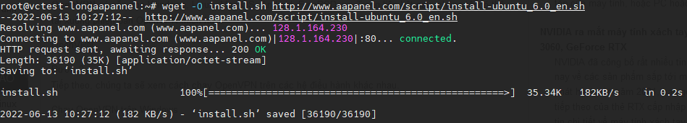

Và chạy cài đặt aapanel.

Bash install.sh

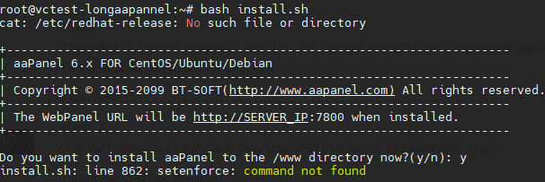

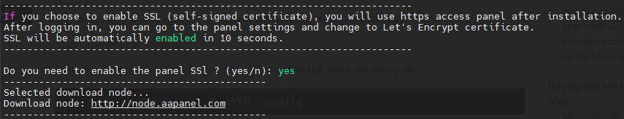

Sau khi cài đặt xong sẽ có thông bào và thông tin của server như sau:

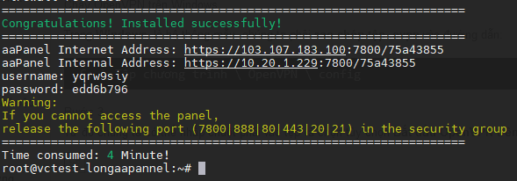

1. Sử dụng GUI

Sau khi truy cập vào link cung cấp ở trên ta sẽ vào được dashboard của aapanel.

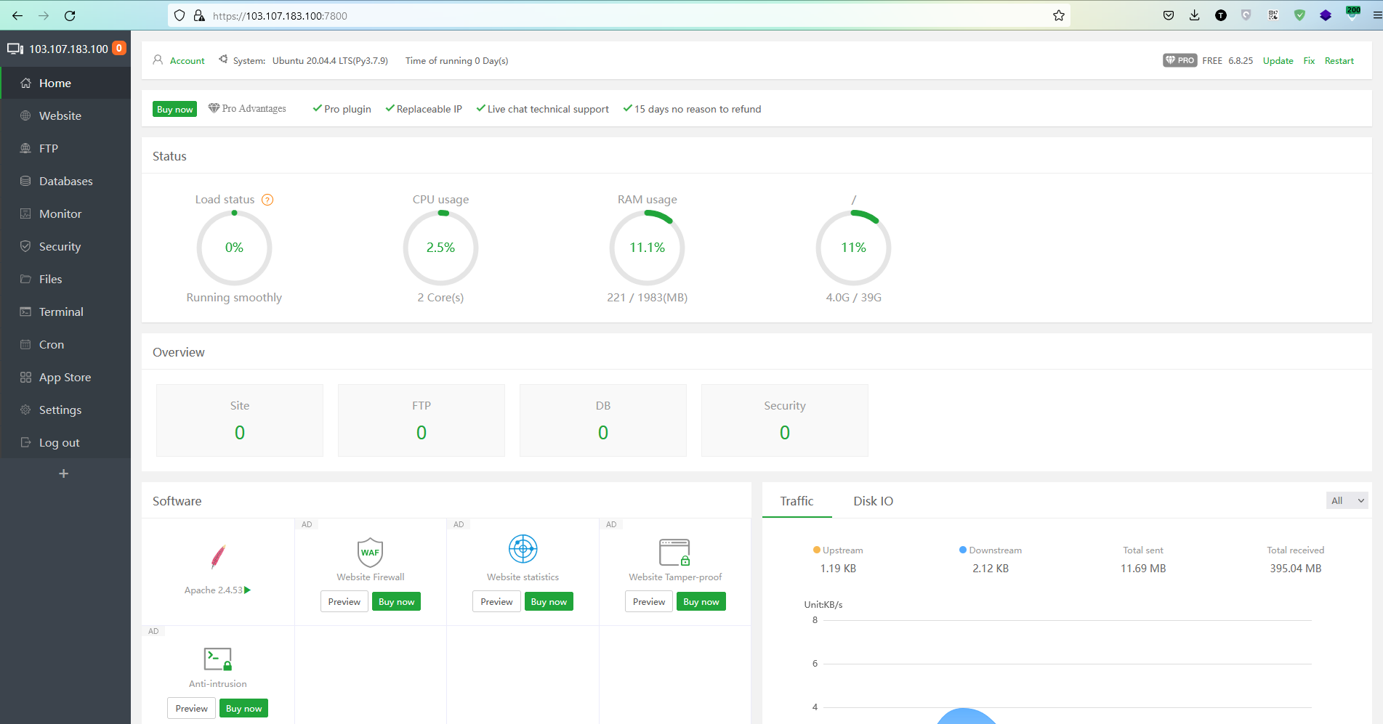

Tiếp theo ta cài các service để có thể chạy website trên server.

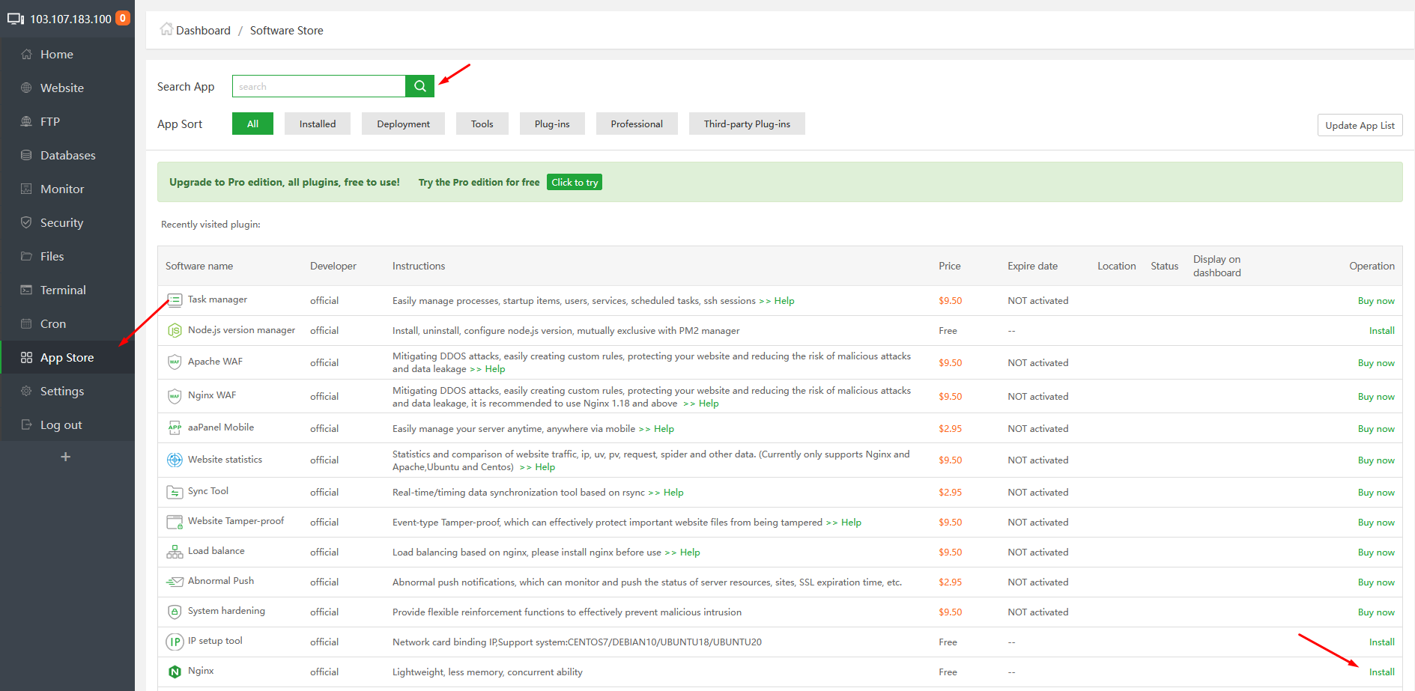

Ta thực hành tạo website:

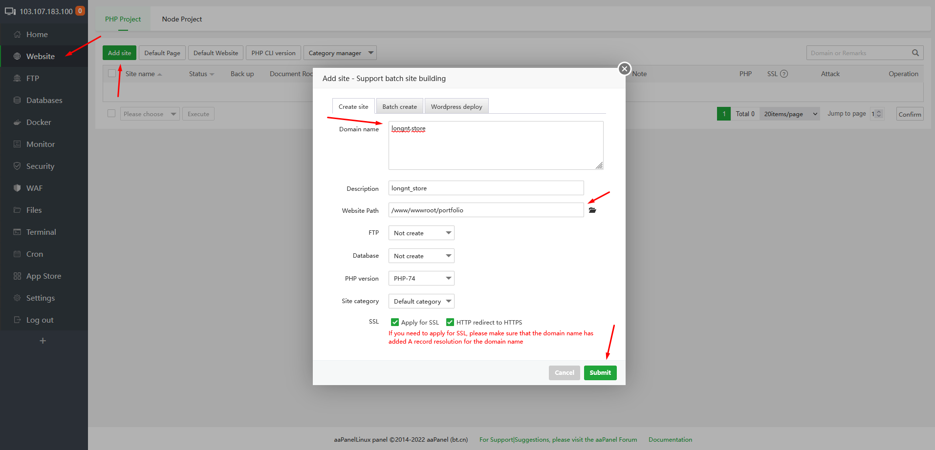

Ta nhập:

* Domain
* Website Path
* Chọn các service cần thiết

Nhấn Submit để hoàn thành.

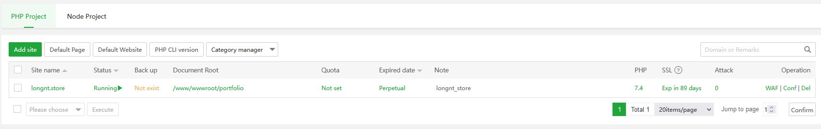

Ta đã thấy có website. Giờ truy cập trên browser thấy đã truy cập được.

